**UBND QUẬN …………. ĐỀ KIỂM TRA GIỮA KÌ II - MÔN TOÁN 6**

**Thời gian làm bài: 60 phút (không kể thời gian giao đề)**

ĐỀ CHÍNH THỨC

**Năm học: 2021 – 2022**

**Bài 1: (3 điểm)** Thực hiện phép tính

|  |  |
| --- | --- |
|  |  |
|  |  |

**Bài 2: (2điểm)** Tìm x, biết:

1.  b ) 

**Bài 3: (2 điểm)** Khối 6 có 140 học sinh bao gồm 3 lớp 6A, 6B, 6C. Lớp 6A có số học sinh bằng $\frac{1}{4}$ học sinh của khối, lớp 6B có số học sinh bằng $\frac{2}{5}$ số học sinh còn lại. Tính số học sinh lớp 6C ?

**Bài 4: *(1 điểm)***Trong các hình sau, hình nào có trục đối xứng, hình nào có tâm đối xứng?

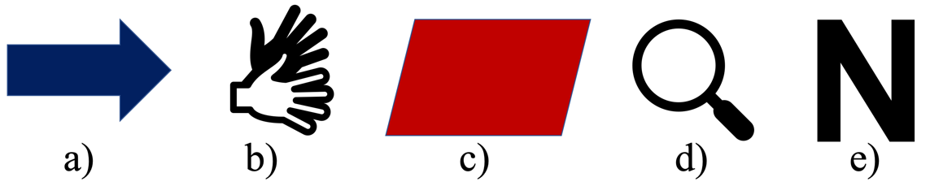

**Bài 5: *(2 điểm****)*Cho đoạn thẳng PQ có độ dài là 10cm.Vẽ điểm A nằm giữa hai điểm P và Q sao cho AP = 5cm.

a) Vẽ hình và tính độ dài AQ ( có kí hiệu đầy đủ).

b) Chứng tỏ điểm A là trung điểm của đoạn thẳng PQ

c) Vẽ điểm I là trung điểm của đoạn thẳng AP. Tính độ dài đoạn thẳng IA và IP ?

**HẾT**

**HƯỚNG DẪN CHẤM GIỮA KỲ II, NĂM HỌC 2021-2022**

**MÔN TOÁN KHỐI 6**

**Tài liệu được chia sẻ bởi Website VnTeach.Com**

**https://www.vnteach.com**

|  |  |  |
| --- | --- | --- |
| **BÀI** | **NỘI DUNG** | **ĐIỂM** |
| 1a  (0.75đ) |  | 0,5 đ  0,25 đ |
| 1b  (0.75đ) |  | 0,25 đ  0,25 đ |
| 1c  (0,75đ) | $\frac{-8}{15}$. $\frac{6}{13}$ + $\frac{-8}{15}$. $\frac{7}{13}$- $\frac{7}{15}$ = $\frac{-8}{15}$ ( $\frac{6}{13}$ + $\frac{7}{13}$) - $\frac{7}{15}$ = $\frac{-8}{15}$. 1 - $\frac{7}{15}$ = -1 | 0,25  0,25  0.25 |
| (0,75) |  | 0,25  0,25  0.25 |
| 2a  (1đ) |  | 0,25 đ  0,5 đ  0,25 đ |
| 2b  (1đ) | x = $\frac{4}{5}$ + $\frac{1}{5}$ x = 1 | 0,25  0,25  0.25  0,25 |
| 3  (2đ) | Số học sinh của lớp 6A là  140. $\frac{1}{4}$ = 35 ( học sinh)  Số học sinh còn lại là  140- 35 = 105 ( học sinh)  Số học sinh lớp 6B là  105. $\frac{2}{5}$ = 42 ( học sinh)  Số học sinh lớp 6C là  140 – ( 35+ 42)= 63 ( học sinh)  Vậy số học sinh lớp 6C là 63 học sinh | 0,5  0.5  0.5  0,5  0,25 đ  0,25 đ |
| 4  (1đ) | **Bài 5:** *(Mỗi hình đúng học sinh được 0,25 điểm)*  - Hình có trục đối xứng: a, d.  - Hình có tâm đối xứng: c, e. | 0,5 đ  0,5 đ |
| 5  (2đ) | a) – Hs vẽ hình  Vì điểm A nằm giữa hai điểm P và Q nên :  AP + AQ = PQ  5 + AQ = 10  AQ = 10 – 5  AQ = 5 (cm)  b) Ta có :  + Điểm A nằm giữa hai điểm P và Q  + AP = AQ = 5 cm  Suy ra điểm A là trung điểm của đoạn thẳng PQ.   1. Vì điểm I là trung điểm của đoạn thẳng AP   nên : IA = IP = AP : 2 = 5 : 2 = 2,5 (cm) | 1  0.5 |
|  |  |  |
|  |  |  |
|  |  |  |
|  |  |  |

**Hết**